Quelques photos de la représentation de la Passion présentée par les élèves de l’Ecole Libre de Lobbes.
La préparation de cette saynète a eu lieu pendant les ateliers qui se déroulent le vendredi après-midi : ateliers 5-8 et ateliers 8-12. C'est donc encadrés par Mme Anicée Paternoster que les élèves du cycle 8-12 ont réalisé ce travail. Des chants et des extraits du CD des choristes entrecoupaient la saynète. Celle-ci a été présentée lors d’une célébration à la collégiale de Lobbes la semaine précédant les vacances de Pâques.
Tous les enfants de l'école étaient réunis pour cette célébration entourés de leurs enseignants et des parents qui avaient pu les rejoindre.

N.B. le texte de cette saynète peut-être obtenu via pastorale_scolaire_tournai@yahoo.fr

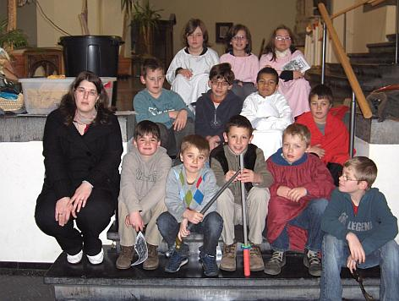 | 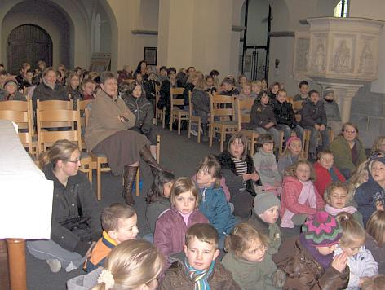
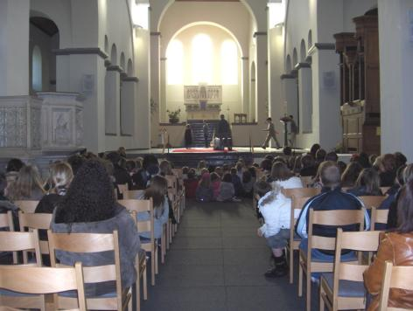 | 